Министерство науки и высшего образования Российской Федерации
Федеральное государственное автономное образовательное учреждение
высшего образования
«Пермский национальный исследовательский политехнический университет»
Электротехнический факультет
Кафедра «Информационные технологии и автоматизированные системы»
направление подготовки: 09.03.01– «Информатика и вычислительная техника»

Лабораторная работа № 4 по дисциплине
«Информатика» на тему
«Работа с одномерными массивами»

Выполнил студент гр. ИВТ-26-1б
Субботин Владислав Александрович
Проверил:
асс. ИТАС
Духанин Алексей Владиславович

^{(оценка)} ^{(подпись)}
21.10.2026
^{(дата)}
г. Пермь, 2026

Содержание
Содержание 2
1 Основная часть 4
1.1 Текст программы 4
1.2 Результат решения 5
Заключение 7

Введение
Цель лабораторной работы: получение навыков обработки одномерных массивов.
Задачи:
Мой вариант № 22: Реализовать с использованием массива стек, для чего организовать добавление и удаление элементов и печать массива после каждой операции.

1 Основная часть

1.1 Текст программы
На рисунках 1 и 2 изображен код программы.
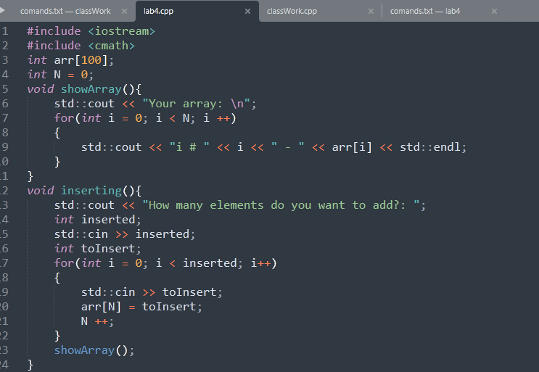
Рисунок 1-Код программы, часть 1
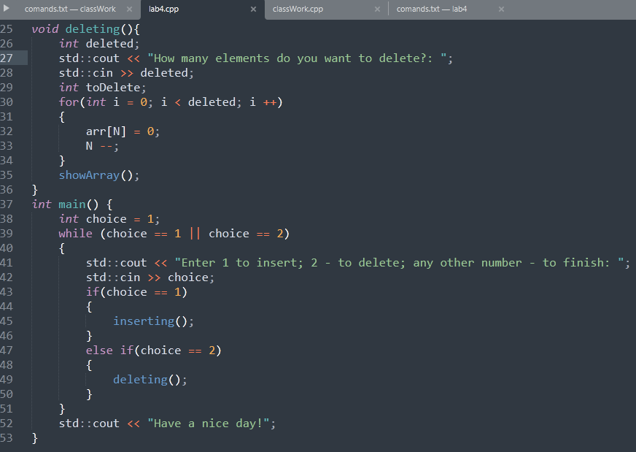
Рисунок 2 - Код программы, часть 2

1.2 Результат решения
На рисунке 3 изображен результат решения.
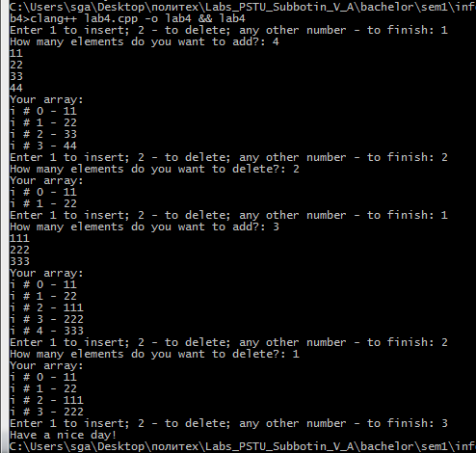
Рисунок 3 - Результаты

Заключение
В ходе выполнения лабораторной работы была освоена работа с одномерными массивами.
Цель работы была достигнута. Задачи работы были выполнены.

